* *MANUAL DE INSTALACION PROGRAMA PESCADERIA*

Este apartado servirá para saber como instalar el programa y poder ejecutarlo en tu ordenador.

Es sencillo, solo tienes que seguir estos pasos

1. Descomprimir el archivo .rar que contendrá todos los archivos del proyecto

**Clic derecho** // **extraer en “*Nombre_rar/*”**

1. 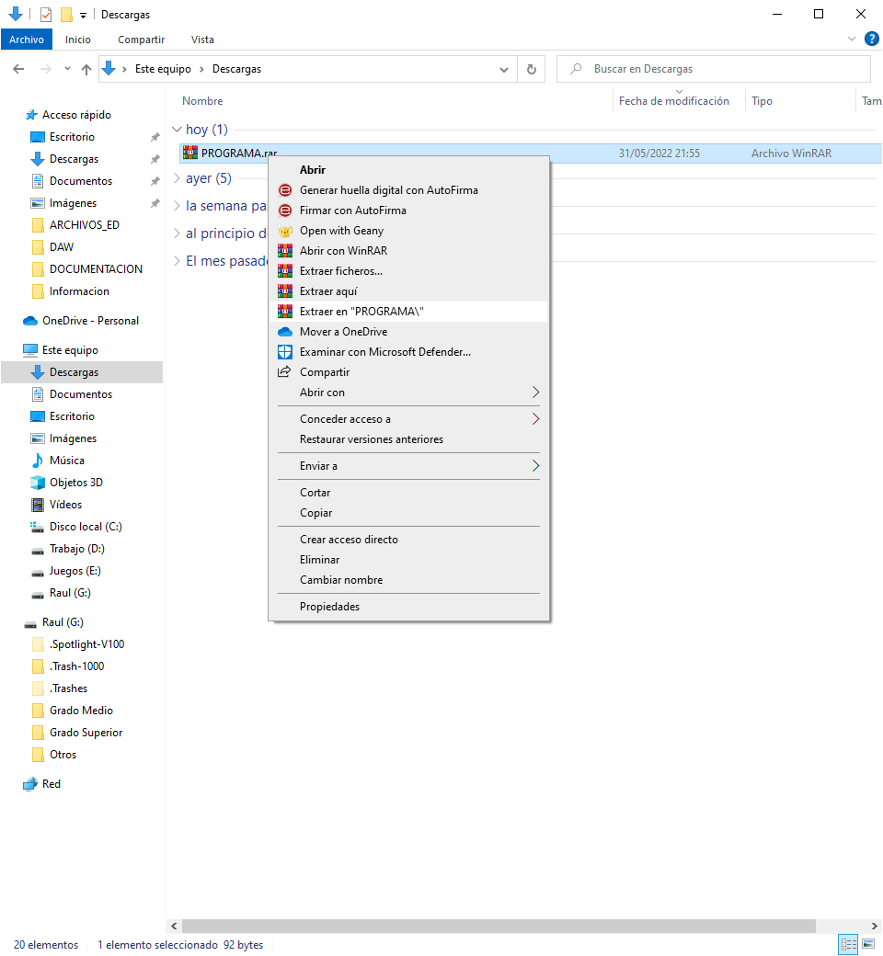Asegúrate de saber dónde has extraído el .rar , es muy importante acordarse de la ruta (**te recomiendo extraerla en la sección “Descargas” de Windows**)
2. A continuacion, abre la consola del sistema

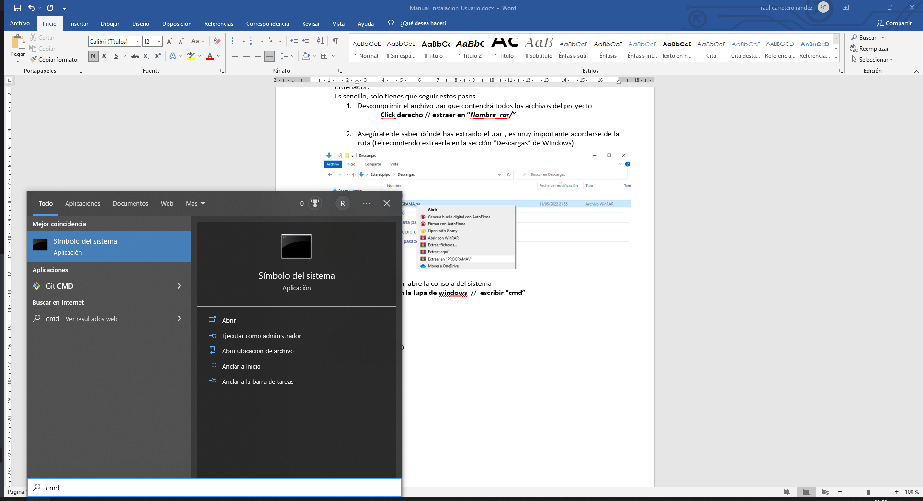**clic en la lupa de Windows** // **escribir “cmd”** // **clicar en “símbolo del sistema”**

1. Por último, tenemos que escribir 3 comandos en el símbolo del sistema

**cd “ruta donde tenemos la carpeta descomprimida”**

**\*\*en nuestro caso descargas**(cd Downloads)**



**cd out\artifacts\PROGRAMACION_jar**

**java -jar PROGRAMACION.jar**

1. Ya tendríamos ejecutado el programa, te deberá salir un menú de ejecución como este:

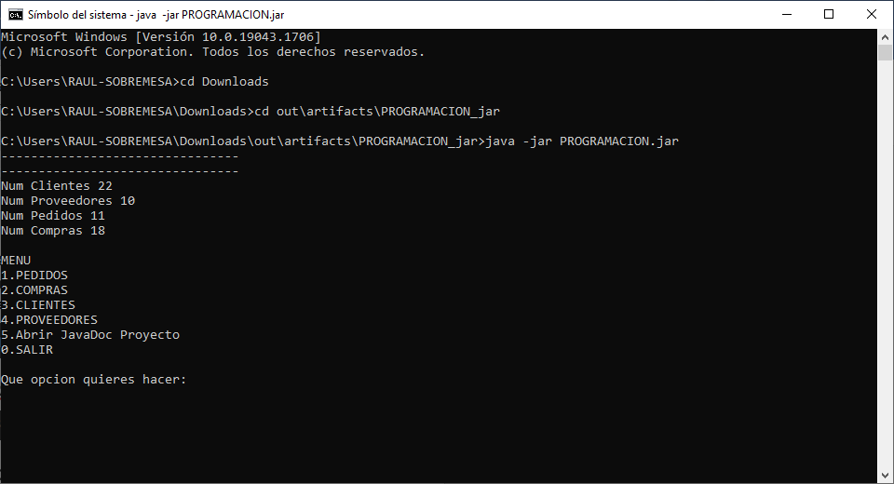

* *MANUAL DE USUARIO PROGRAMA PESCADERIA*

En este apartado explicamos (una vez realizado los pasos del apartado anterior) como usar el programa paso por paso

Empezaremos explicando cómo se organiza el programa:

Al arrancar el programa hay una sección informativa y 5 opciones principales

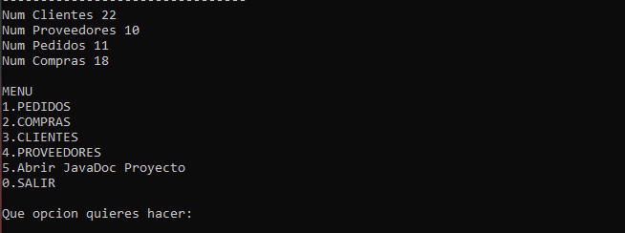

En la sección informativa tenemos un contador de registros de cada sección del programa.

Ej. “*la cantidad de clientes que tenemos*” “*La cantidad de compras que tenemos*” …

Estas 4 primeras opciones del menú (PEDIDOS, COMPRAS, CLIENTES, PROVEEDORES), tenemos dentro de cada una, 4 opciones más:

**CONSULTAR INFORMACION “”** //**CREAR NUEVO “”** // **MODIFICAR DATOS “”** // **ELIMINAR “”**

Estos apartados los explicaremos con mas detalle más en adelante.(*SUBMENUS*)

**IMPORTANTE**: en este menú y en los siguientes, para moverte tienes que poner el numero de la opcion ( **1**.PEDIDOS // **2**.COMPRAS // **3**…)

En la opcion 5 del menú “Abrir JavaDoc Proyecto” si la seleccionamos, se nos abrirá en nuestro navegador por defecto una pagina web informativa, en la que explicamos muy técnica y detalladamente el uso de muchos métodos y funciones del código del programa.

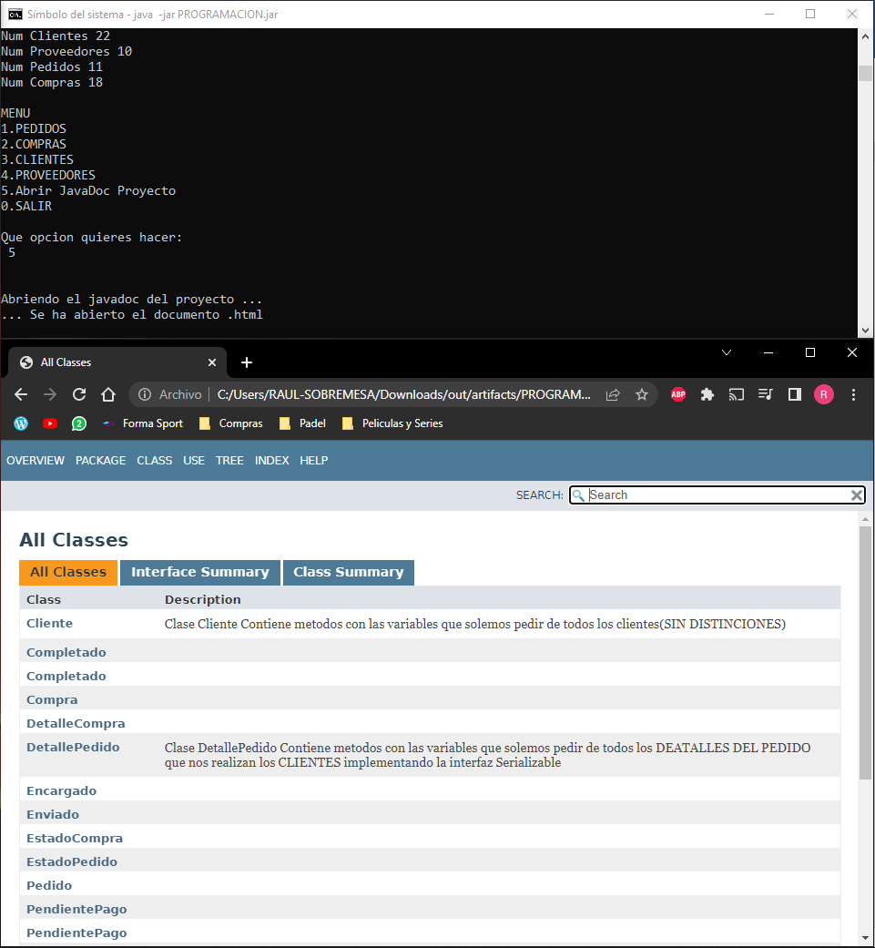

IMPORTANTE:

Esta opcion solo la recomiendo usar con gente que tenga conocimientos de programacion.

Ya que no es una página que todo el mundo pueda entender, pero si tiene curiosidad de saber que de que se compone el programa, adelante.

El lenguaje en el que esta desarrollado el programa es Java

EXPLICACION DE LOS *SUBMENUS* :

Como hemos explicado previamente, dentro de las 4 primeras opciones, tenemos otras 4 opciones más.

*Ej. PEDIDOS:*

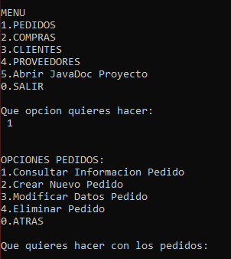

Importante poner el numero de la opcion que quieres hacer.

En este caso quiero acceder a las opciones de PEDIDOS, con lo cual escribo el numero en el cual está la opcion (num 1).

Una vez escrito el numero de la opcion que quieras hacer, después pulso Enter

**\*\*ASI CADA VEZ QUE QUERAMOS MOVERNOS POR LOS MENUS\*\***

**\*\*SIEMPRE QUE QUERAMOS SALIR DE LOS SUBMENUS O DEL MISMO MENU PRINCIPAL, ELEGIR LA OPCION 0\*\***

**OPCION CONSULTAR INFORMACION “…”**

En esta opcion lo que realizamos es , ver mas detalladamente los datos que registramos.

En todas las opciones principales actuamos igual cuando nos metemos en esta subopcion de menú (excepto Consultar Información Clientes)

En todos los casos que seleccionemos esta subopcion, nos aparecerá un listado con todos los registros que tengamos, en los que aparece al lado unos datos clave para saber diferenciar cada registro.

Tendremos que seleccionar un registro exacto y a continuacion nos aparece toda su información registrada

**ASEGURATE DE QUE EL NUMERO DE REGISTRO INTRODUCIDO ESTÉ EN EL RANGO DE OPCIONES QUE TE DA EL PROGRAMA**

Ej. Consultar Información Pedido

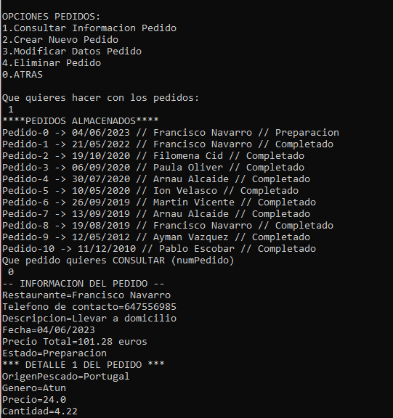  
FIJARSE BIEN EN EL RANGO // El rango en este ejemplo es desde 0 hasta 10

**Consultar Información Clientes:**

Actúa prácticamente similar al resto, solo que seleccionamos si queremos ver Clientes o Restaurantes(escribiendo “R” o “C”)

Después nos saldrá la información genérica, seleccionamos el numero del cliente que nos aparece y aparecerá su información detallada

**ASEGURATE DE QUE EL NUMERO DE CLIENTE CORRESPONDA A RESTAURANTE O CLIENTE (depende de que hayas seleccionado previamente(R/C) )**

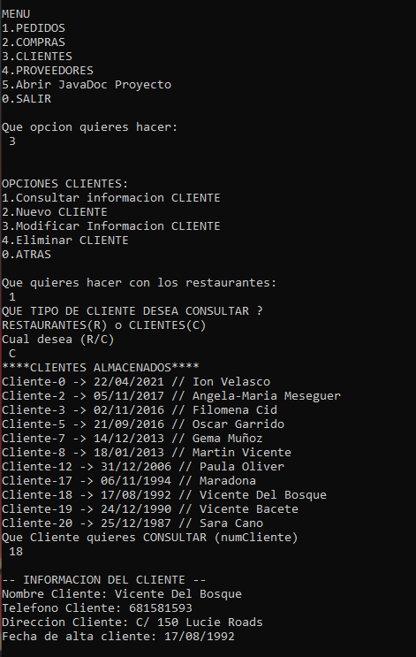

**OPCION CREAR NUEVO “…”**

La información que debes introducir en cada registro esta al final del documento, aquí muestro un ejemplo de como pide los datos y como hay que rellenarlos.

Aquí tengo que separar dos grupos

*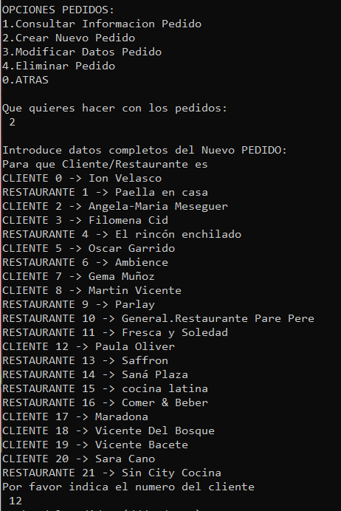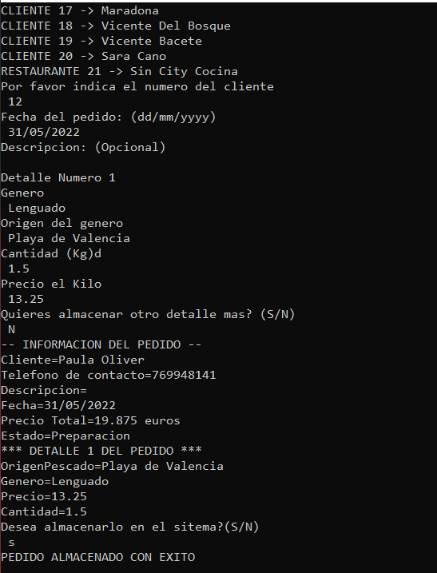 NUEVA COMPRA Y NUEVO PEDIDO*

IMAGEN 1 IMAGEN 2

El número de la imagen representa en que orden aparece todo

* DATOS A TENER EN CUENTA:

En caso de que el cliente no aparezca en la lista, añadirlo en la opcion clientes.

El precio total del pedido de registra automáticamente dependiendo de los detalles

El estado del pedido se define automáticamente

Puedes almacenar tantos detalles como el cliente quiera

Cada detalle es un tipo de pescado en el pedido

El apartado descripción es opcional, puedes dejarlo vacío

Dependiendo del número de cliente, será un pedido de cliente o restaurante(solo en pedidos)

***ESTE TIPO DE DATOS ES MUY SIMILAR A LOS REGISTROS DE COMPRAS***

*NUEVO CLIENTE Y NUEVO PROVEEDOR*

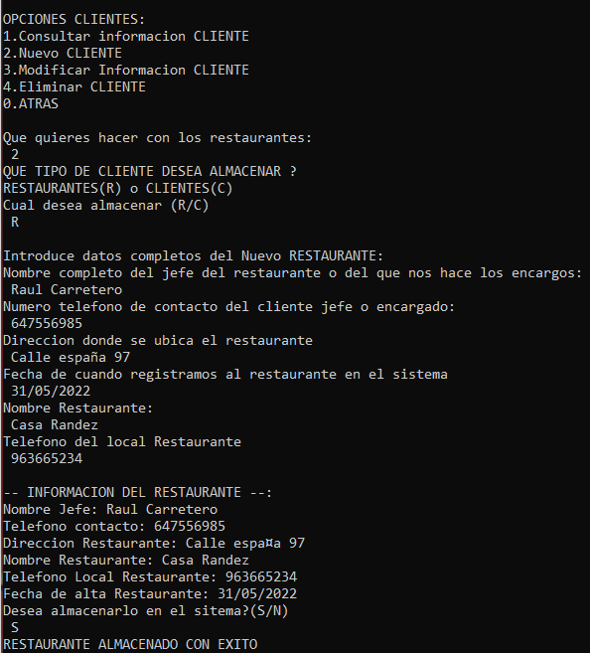

La única diferencia que puede haber entre las opciones de clientes y proveedores es que en la opcion de clientes especificas si almacenas un cliente o un restaurante, en la opcion de proveedores no.

El proceso de petición de datos y la confirmación de si quieres almacenarlo.

ES IGUAL EN LAS DOS OPCIONES

DATOS A TENER EN CUENTA:

En caso de que ya tengas un cliente almacenado con el mismo nombre y con el mismo numero de teléfono, no se almacenara el nuevo registro y saldrá un mensaje “Este cliente ya está registrado”

En caso de Restaurante o Proveedor , compara nombre restaurante y teléfono restaurante o nombre empresa y teléfono empresa.

Para confirmar el almacenamiento del nuevo registro es muy importante que escriba “S”, en caso de que cualquier otra cosa, no se almacenara nada y tendrá que volver a empezar.

***ESTE TIPO DE DATOS ES MUY SIMILAR EN LOS REGISTROS DE PROVEEDORES***

**OPCION MODIFICAR DATOS “…”**

Esta opcion es una mezcla de opcion CONSUTAR INFORMACION “” y CREAR NUEVO “”

Una explicación breve es, seleccionamos el registro que queramos modificar de la misma manera que en la subopcion *consultar*, después seleccionamos que dato del registro queremos modificar y por último escribimos el dato nuevo que queremos implantar como en la opcion *crear*.

El proceso es el mismo para todos, solo hay una opcion que es diferente en COMPRAS y PEDIDOS que es:

1. Si queremos modificar un detalle de la compra, haríamos de nuevo un proceso similar al que hemos hecho aquí, pero con los detalles (listado de detalles, seleccionar un detalle, seleccionar el dato del detalle que quieres cambiar e introducir el nuevo dato para actualizar el registro)
2. Si seleccionamos la opcion EstadoPedido o EstadoCompra, haremos una actualización y ese estado se ira al siguiente estado que le toca en la jerarquía

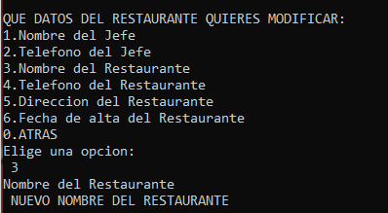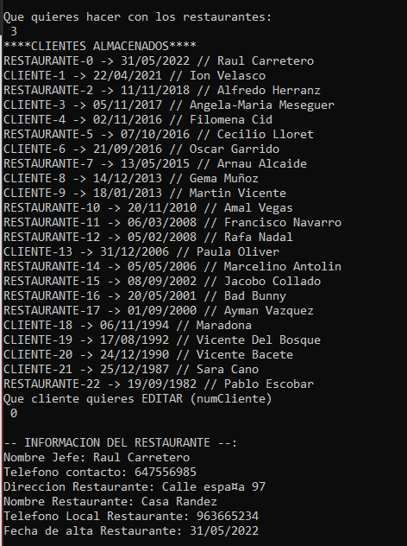Ej. modificar Cliente

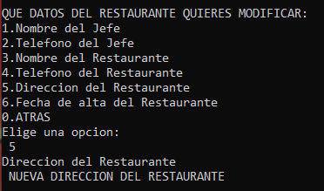

Así con el resto de opciones…

(num opcion // nuevo dato a almacenar)

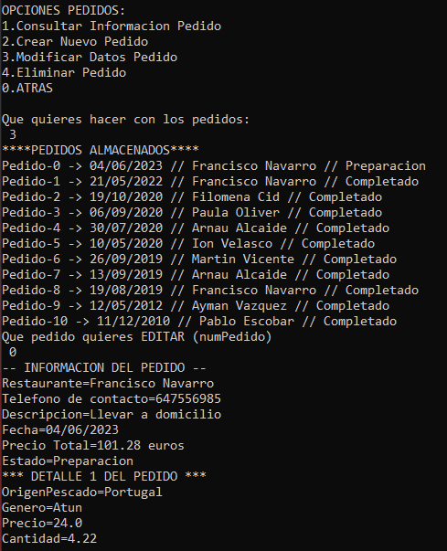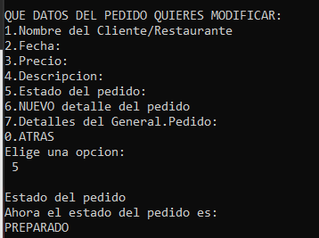Ej. modificar Pedido

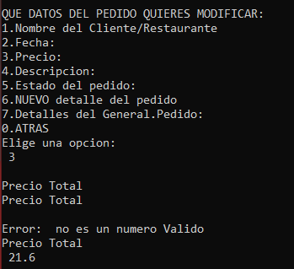

**

**Comprobar que introducimos los datos correctamente**

Modificación de detalle del pedido

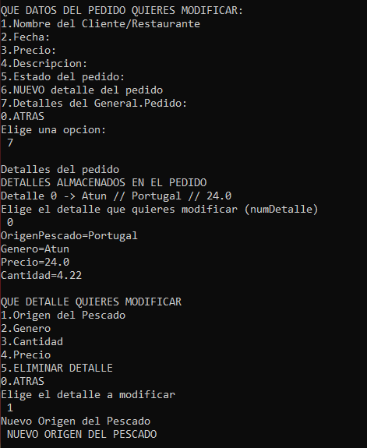

**OPCION ELIMINAR “…”**

Esta opcion utiliza un proceso muy similar que la opcion *modificar* *datos*, pero en este caso lo que hacemos es eliminar el registro para que no quede constancia de ello, una vez confirmamos que queremos eliminarlo “S(si) o N(no)”

Recibiremos un mensaje de que la acción se ha realizado con éxito o no.

Ej. pedidos (se ha almacenado)

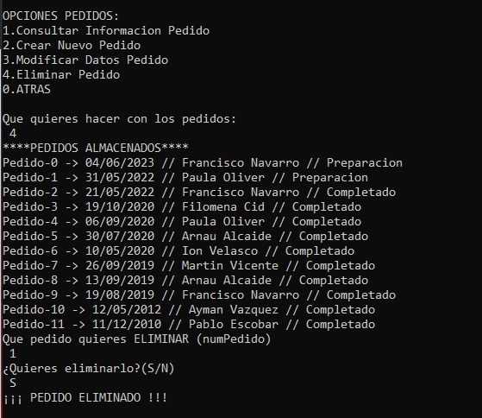

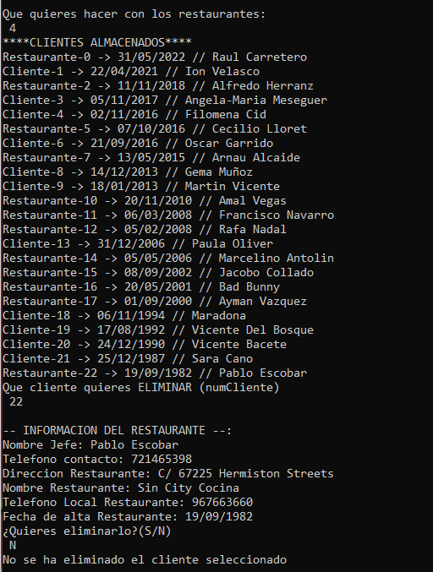Ej. Clientes (no se ha almacenado)

DATOS QUE SE INTRODUCEN EN CADA REGISTRO

COMPRAS

PROVEEDOR al que realizamos la compra

FECHA de cuando hemos realizado el encargo

JERARQUIA DE ESTADOS **(no se introducen, es informativo)**

ENCARGADO, hemos hecho el encargo al proveedor

PENDIENTE DE RECOGER, el proveedor tiene la compra y hay que recogerla

PENDIENTE DE PAGO, recogemos la compra y falta pagar el importe

COMPLETADO , ya hemos pagado el importe total de la compra

DETALLE PEDIDO **(si se introducen)**

ORIGEN PESCADO

GENERO (nombre del pescado)

PRECIO EL KG

CANTIDAD PEDIDA

PEDIDOS

CLIENTE que nos realiza el pedido

FECHA de cuando quiere el cliente el pedido

DESCRIPCION del pedido

JERARQUIA DE ESTADOS **(no se introducen, es informativo)**

PREPARACION , estamos preparando el pedido

PREPARADO, hemos terminado la preparación

ENVIADO, el cliente ha querido un pedido a domicilio

RECOGIDA PENDIENTE , el cliente viene a la parada a recoger el pedido

PENDIENTE DE PAGO , el cliente posee el pedido y falta pagar el importe

COMPLETADO, el cliente ya ha pagado el importe total del pedido

DETALLE PEDIDO **(si se introducen)**

ORIGEN PESCADO

GENERO (nombre del pescado)

PRECIO EL KG

CANTIDAD COMPRADA

CLIENTES

PERSONA

DIRECCION donde se ubica el cliente

FECHA DE ALTA en el sistema (formato dd/mm/yyyy)

NOMBRE completo del cliente

TELEFONO de contacto

RESTAURANTE

DIRECCION donde se ubica el restaurante

FECHA DE ALTA en el sistema (formato dd/mm/yyyy)

NOMBRE completo del contacto del restaurante

TELEFONO de contacto

NOMBRE RESTAURANTE

TELEFONO RESTAURANTE

PROVEEDORES

NOMBRE completo del jefe o del contacto de la empresa

TELEFONO del jefe o del contacto

FECHA DE ALTA del proveedor en el sistema

DIRECCION donde se ubica el proveedor*(SIEMPRE EN MERCAVALENCIA)*

NOMBRE DE LA EMPRESA proveedora

TELEFONO DE LA EMPRESA proveedora

Cualquier posible error o falta de documentación

Contactar via email: [rcarretero@iesfuentesanluis.org](mailto:rcarretero@iesfuentesanluis.org)